Mjerenje pritiska
PB 122
Uvod
Pritisak je jedna od najčešće mjerenih jedinica u tehnici i industriji uopšte. Tačnost mjerenja pritiska u pojedinim postrojenjima je od izuzetnog značaja pa se s toga mjeračima pritiska odnosno njihovim karakteristikama treba posvetiti naročita pažnja.
Pojam pritisak sreće se u svakodnevnom životu kada se spominje atmosferski pritisak, pritisak vode u vodenoj cijevi, krvni pritisak itd.
Ključne riječi : pritisak, manometar
Osnovni pojmovi i definicija pritiska
Pritisak (p), se definise kao omjer sile (F) i površine (S) na koju ta sila djeluje pod pravim uglom. Možemo pisati :
$p=\frac{F}{S}$
Oznaka za pritisak je p, a osnovna SI jedinica je Pa (Pascal). Prema definiciji prisak od 1 Pa je djelovanje sile od 1 N (Newtona) na površinu od 1 m²
Za bolje razumijevanje pritiska potrebno je objasniti uzrok njegove pojave kod fluida.
- Kod tekučina pritisak će se javiti u dva slučaja:
1. Prilikom kretanja (strujanja) tekućine, kada će na neku prepreku strujanja
djelovati sila dinamičkog pritiska i to na površini koju tekučina udara.
2. Prilikom djelovanja gravitacija ili inercijalih sila, kada će sve čestice tekućine
dobiti težinu, te će djelovati nekom ukupnom silom u smjeru djelovanja sila polja
u kojem se tekućina nalazi. Takvo djelovanje će proizvesti hidrostatički pritisak.
- Razlikuju se stvarni i zaustavni pritisak:
- Stvarni pritisak u nekom mediju se zove strujni pritisak i označava se sa p.
Ovaj pritisak se naziva i statički pritisak.
- Zaustavni pritisak je onaj pritisak koji odgovara pritisku fluida, kada se fluid zaustavi
bez gubitka energije. Zbirni pritisak nastao u posmatranoj tački zove se i totalni ili
zaustavni pritisak pt.
Mjerni opseg. Pritisak se mjeri u opsegu od 0 do 10 Pa. S obzirom na usvojne kategorije
pritiska u tehničkoj praksi, pritisak se najčešće mjeri u četri oblasti kako to prikazuje (Slika 1.)
1. Oblast niskog apsolutnog pritiska odnosno tehničkog vakuma (10⁻¹⁰ - 100 Pa)
2. Oblast barometarskog pritiska
3. Oblast malih diferencijalnih pritiska, u odnosu na atmosferski potpritisaka p-pa<0
natpritiska p-pa>0 u opsegu 0 - 2500 Pa
4. Oblast visokog relativnog pritiska (nadpritiska ) (0 -10¹⁰Pa)
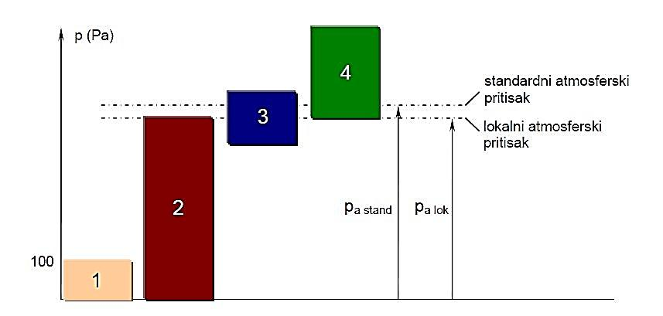
Slika 1. Oblasti tehničkog mjerenja pritiska
- Vakum je stanje u kome je pritisak nula, a isti naziv se koristi za mjerenje niskih pritisaka
manjih od 100 Pa.
- Apsolutni pritisak je pritisak koji izmjeri u odnosu na pritisak koji je jedan nuli.
- Relativni pritisak je pritisak mjeren s obzirom na pritisak okoline.
- Nadpritisak je pritisak viši od pritiska okoline.
- Podpritisak je pritisak niži od pritiska okoline.
Mjerenje pritiska
- Razlikujemo tri kategorije mjerenja pritiska:
1. mjerenje apsolutnog pritiska kao razlike pritiska u određenoj tački fluida i
pritiska
apsolutne nule, koji ima vakum
2. mjerenje atmosferskog pritiska (barometarskog) pritiska
3. mjerenje diferencijalnog pritiska kao razlike pritiska u različitim tačkama
fluida
Instrumenti za mjerenje pritiska su manometri. Postoje različite konstrukcije i izvedbe manometara urađene na različitim principima mjerenja. Struktura mjerača pritiska prikazana je na (Slici 2.). Elastični (deformacioni) element pretvara pritisak p ili razliku pritiska Δp
u silu F usljed koje dolazi do deformacije - pomaka Δx. Sila ili pomak pretvaraju se u narednom elementu u električni signal. Uređaj za normalizaciju elektičnog izlaznog sistema daje standardni naponski ili strujni signal.
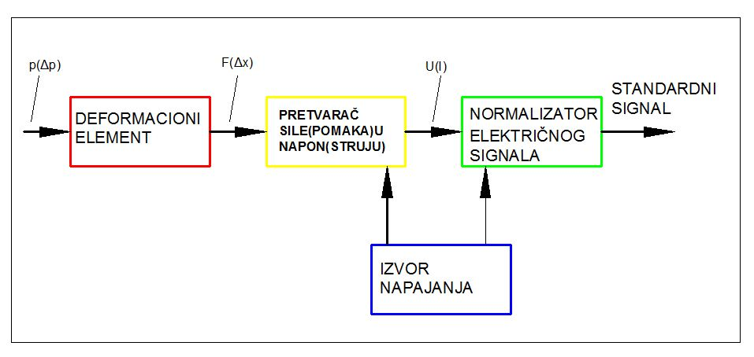
Slika 2. Struktura uređaja za mjerenje pritiska
Njihovi mnogobrojni oblici, koji se susreću u praksi, nastali su zbog prilagođavanja opsegu i uslovima mjerenja pritiska. Prave se najčešće od posebnih materijala kao što su berilijumova bronza (legura bakra,tantala,titana i specijalnih čelika) i konstantan (legura bakra,nikla...)
Prema principu rada manometri se mogu podijeliti u tri osnovne grupe:
1. Mehanički
2. Hidrostatički
3. Elektronski manometri
Podjela mjernih uređaja za pritisak prema mediju koji se koristi za rad manometra:
- Deformacijski manometri ,
- Tekućinski manometri
- Vakumetri
Mjerne jedinice za pritisak
 | Paskal (Pa) | Bar (bar) | Tehnička atmosfera | Atmosfera | Torr | Funta sile po kvadratn.
 | Paskal (Pa) | Bar (bar) | (at) | (atm) | (Torr) | inču (psi)
1 Pa | 1 N/m2 | 10⁻⁵ | 1.0197×10⁻⁵ | 9.8692×10⁻⁶ | 7.5006×10⁻³ | 145.04×10⁻⁶
1 bar | 10⁵ | 106 dyn/cm2 | 1.0197 | 0.98692 | 750.06 | 14.5037744
1 at | 0.980665 ×10⁵ | 0.980665 | 1 kgf/cm2 | 0.96784 | 735.56 | 14.223
1 atm | 1.01325 ×10⁵ | 1.01325 | 1.0332 | 1 atm | 760 | 14.696
1 Torr | 133.322 | 1.3332×10⁻³ | 1.3595×10⁻³ | 1.3158×10⁻³ | 1 Torr; ≈ 1 mmHg | 19.337×10⁻³
1 psi | 6.895×10³ | 68.948×10⁻³ | 70.307×10⁻³ | 68.046×10⁻³ | 51.715 | 1 lbf/in2

Mehanički manometri
U grupu mehaničkih manometara spadaju manometri sa :
- cijevnom oprugom
- membranskom oprugom
- nabranom oprugom
Manometri sa cijevnom oprugom
Od mehaničkih manometara najrasprostranjeniji su manometri sa Bourdonovom cijevnom oprugom (Slika 3.), kod kojih se cjevasta opruga pod dejstvom pritiska fluida unutar cijevi širi, odnosno skuplja (kad je pritisak u cijevi niži od atmosferskog). Pomoću župčastog mehanizma na skali se direktno pokazuje nadpritisak, odnosno podpritisak. Ovi manometri i vakuumetri se obavezno moraju kalibrirati. Tačnost pokazivanja ovih manometara i vakuumetara zavisno od kvaliteta izrade i tečnosti kalibracije je 0,6 - 2%. Radi povećanja opsega mjerenja u manometar se ugrađuje cjevasta opruga odgovarajuće čvrstoće, tako da se oni mogu primijeniti i za pritiske od 1 do više stotina bara.
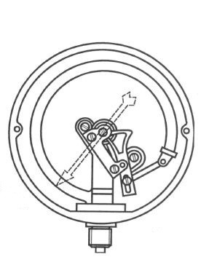
Slika 3. Manometri sa cijevnom oprugom
Manometri sa membranskom oprugom
Pritisak djeluje na čeličnu membranu (Slika 4.), koja se deformira i pomiče pokazivački menahizam. Ovim manometrom se mjere manji pritisci od 2 bara. Membrana lahko mijenja svoje karakteristike nakon izvjesnog vremena, pa instrument treba češće baždariti. Tačnost tih manometara ±2% od opsega skale.
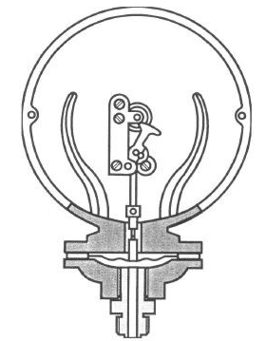
Slika 4. Manometar s membranskom oprugom
Manometri sa naboranom cijevnom oprugom
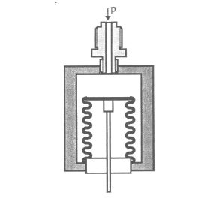
Slika 5. Manometar sa naboranom cijevnom oprugom
Na (Slici 5.), prikazan je princip rada pretvarača manometra, koji služi za mjerenje manjih pritisaka. Često se mehanički barometri izrađuju na tom principu. Tačnost ovih instrumenata je ±2% od cijele skale.
Hidrostatički manometri
Hidrostatički manometri su apsolutni manometri jer oni direktno pokazuju pravu vrijednost pritiska. Normalna sila djeluje na stub tečnosti visine h, je sila gravitacije F=mg=hAρg, tako da je pritisak p=hρg, koji predstavlja osnovnu jednačinu svakog hidrostatičkog manometra. Uz silu gravitacije, na stub tečnosti u cijevi djeluju i kapilarne sile usljed kojih se tečnost u cijevi dodatno diže ili spušta za određenu veličinu hk.
U grupu hidrostatičkih manometara ubrajaju se:
- U-cijev,
- Obrnuta U-cijev,
- U-cijev sa jednim sa jednim zatvorenim krakom,
- Manometar sa posudom,
- Kosi manometar,
- Nagnuta U-cijev,
- Prstenasta vaga,
- Betzov manometar...
Diferencijalni manometar ili U-cijev
To je najjednostavniji manometar. Dobije se kada se oba kraja cijevi spojena pritiske p1 i p2.
Razlika pritisaka Δ p određuje se iz jednačine:
Δ p = p1 - p2 = h (ρm – ρf) g
gdje je :
ρm - gustina manometarske tečnosti
ρf - gustina fluda čiji se pritisak mjeri
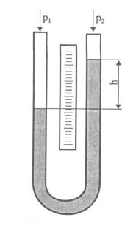 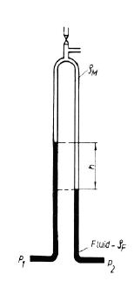
Slika 6. Diferencijalni manometar Slika 7. Manometar u obliku
(U-cijev) obrnute U-cijevi

Manometar sa nagnutom cijevi - kosi manometar
Za mjerenje malih razlika pritisaka može korisno da posluži kosi
manometar (Slika 8.), odnosno razlika pritiska. Određuje se na osnovu
izraza:
Δp=hρ_{M}g
gdje je:
h=h₁+h₂=x$\left(\sin{α}+\frac{A_{1}}{A_{2}}\right)$=const.
Konstanta manometra se određuje posebno za svaki nagibni ugao α, pri
čemu treba strogo voditi računa o položaju "0" tečnosti u kosoj cijevi jer se
kod ovih manometara, naročito kad je manometarska tečnost voda, jer ona
se lijepi uz staklo.
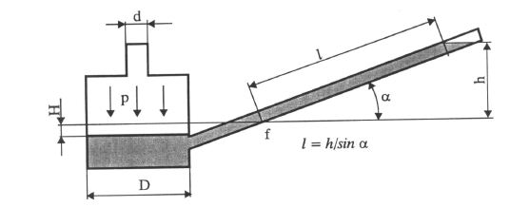
Slika 8. Kosi manomentar
Prstenasta vaga
Prstenasta vaga je u stvari U-cijev u obliku torusa-prstena.Ovaj manometar se naročito koristi za mjerenje većih pritisaka u cjevovodnom sistemu, npr. za mjerenje protoka u parovodovima. Za tu primjenu torus se izrađuje od specijalnog nehrađajućeg čelika. Kazaljka pokazuje zakretanje torusa na skali koja je skalirana dirktno u jedinicama pritiska.
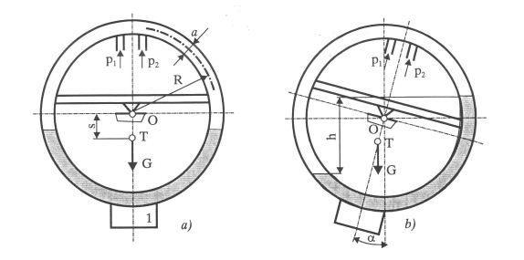
Slika 9. Prstenasta vaga
Becov (Betz) mikromanometar
Becov manometar radi na principu U-cijevi. Razlika nivoa u oba rezervoara G i S mjeri se pomoću skale R koja visi na plovku C. Na staklenoj skali je ugravirana podjela koja se optičkim putem projektuje na nepokretnu skalu sa odgovarajućim povećanjem (oko 20 puta) i daje razliku pritiska u mm stuba tečnosti. Maksimalna razlika pritiska nivoa obično iznosi 300-800 mm, a za manometarsku tečnost se koriste voda i praktičan instrument,naročito za laboratorijska mjerenja. Tačnost ovih manometara je±0,5 Pa.
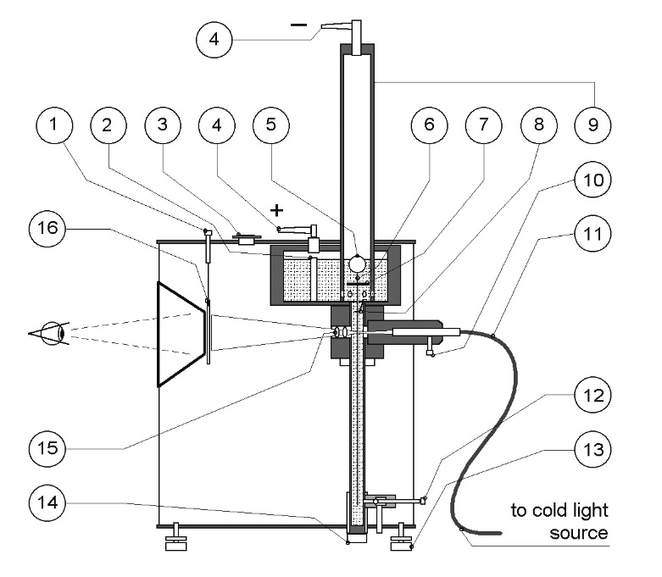 Slika 10. Becov (Betz) mikromanometar
Elektronski manometri
Za industrijsku primjenu, naročito u procesnoj tehnici, često je potrebno da se mjerni signali sa mjerača protoka direktno koriste za automatiku procesa i računarsku obradu. Zbog toga postoje različiti električni prtevarači koji razliku nivoa u U-cijevi pretvaraju u električne signale. Prema načinu pretvaranjadeformacije (sile) u električni izlaz razlikuju se:
- elektromagnetni
- piezoelektrični
- kapacitivni
Elektromagnetni (indukcioni) mjerači pritiska
Detekcija deformacije primarnog elementa kod ovih mjerača vrši se pomoću elektromagnetnih senzora pomjeranja. Najčešće se primenjuje indukcioni detektor sa relativnim pomjeranjem jezgra i jednim namotajem. Promjena induktivnosti pretvara se u električni signal pomoću mosne šeme ili oscilatora. Indukcioni mjerač diferencijalnog pritiska pravi se sa dva identična namotaja, između kojih se pomjera metalna membrana mjenjajući pritom otpor magnetnog kola.
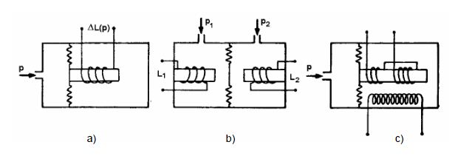
Slika 11. Elektromagnetni mjerači pritiska a) indukcioni b) diferencijalni indukcioni
c) LVDT mjerač pritiska
Praktične poteškoće kod primjene ovih senzora nastaju zbog otežane temperaturne kompenzacije. Zavisnost permeabilnosti od temperature samo je ponekad moguće odstraniti adekvatnim izborom temperaturnih karakteristika materijala od kojih su napravljeni namotaji i jezgro merača. Bliskost magnetnih objekata i polja nepovoljno se odražava na rad merača. Loše osobine su: isključivo naizmenično napajanje sa frekvencijom 0.05 - 30 kHz, potreba da se mosna šema balansira otporničkim i induktivnim elementima, velike dimenzije, mali frekventni opseg (50 - 1000Hz), te pojava greške zbog trenja između jezgra i vođica.
Dobre osobine ovih merača su: mogućnost statičkih i dinamičkih merenja,visok odnos signal/šum, kontinualno merenje, visoka vrednost izlaza, izlazni signal fazno modulisan i tako pripremljen za prenos na daljinu. Merni opseg je od 1000 Pa do 108 Pa, tipična tačnost ±5%, histerezis ±0,2%, dozvoljeno preopterećenje i do šest puta veće od maksimalne vrednosti.
Piezoelektrični mjerači pritiska
Postoje dva tipa ovih mjerača. Kod prvog tipa sila preko deformacionog elementa djeluje na piezoelektrik, na kome se javlja električni napon. Pomoću pojačivaća napona dobija se izlazni signal, proporcionalan mjerenom pritisku. Kod drugog tipa piezoelektrik se pravi u formi mehaničkog oscilatora, čija se rezonantna frekvencija mijenja u skladu sa mjerenom silom, odnosno pritiskom.
Loše osobine su visoka temperaturna osetljivost, uticaj dužine kablova na izlaz, osetljivost na poprečne oscilacije, visoka izlazna impedansa i nemogućnost statičkih mjerenja.
Dobre osobine ovih mjerača su male dimenzije, kompaktnost i visokofrekventna propusnostsa zanemarljivim faznim pomakom
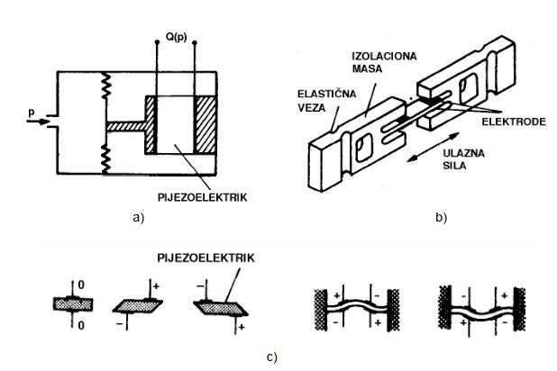
Slika 12. Piezoelektrični mjerač pritiska a) standardna izvedba b) piezoelektrik kao rezonator
c) odziv gredice na pritisak
Kapacitivni mjerači pritiska
Princip rada ovih mjerača pritiska prikazuje (Slika 13.)
Kapacitivni senzori pritiska se odlikuju veoma malom greškom (ispod 0.1%) i veoma širokim mjernim opsegom (komercijalni modeli omogućavaju mjerenje pritiska od 10⁻³do 10⁷Pa) zbog čega su veoma česti u praktičnoj primjeni.
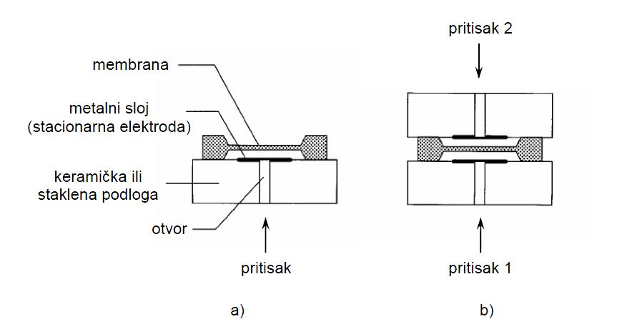
Slika 13. Princip rada kapacitivnih mjerača pritiska a) mjerač pritisk b) mjerač diferencijalnog pritiska
Piezorezistivni mjerači pritiska
Ovaj tip mjerača je danas najčešće u upotrebi. Piezorezistivni efekat je pojava promjene električne otpornosti pri djelovanju neke deformacione sile. Piezorezistivni materijali se pričvršćuju na membranu koja se pod djelovanjem sile (pritiska) deformiše i na taj način se mijenja električna otpornost materijala pričvršćenog na membranu.
Materijal kod koga je piezorezistivni efekat veoma izražen je silikon, pa se on najčešće primjenjuje za izradu piezorezistivnih mjerača pritiska. Praktična realizacija piezorezistivnog mjerača pritiska prikazana je na (Slici 14.), Pored malih dimenzija i velike prilagodljivosti, prednosti ovog tipa mjerača pritiska su niska cijena i veoma visoka tačnost (greška najčešće manja od 0.1%). Mane ovih mjerača su osetljivost na temperaturne promjene zbog čega je neophodna termička kompenzacija, koju obavljaju elektronski sklopovi integrisani u mjerače. Mjerni opseg ovih mjerača kreće se između 10 kPa i 70Mpa.
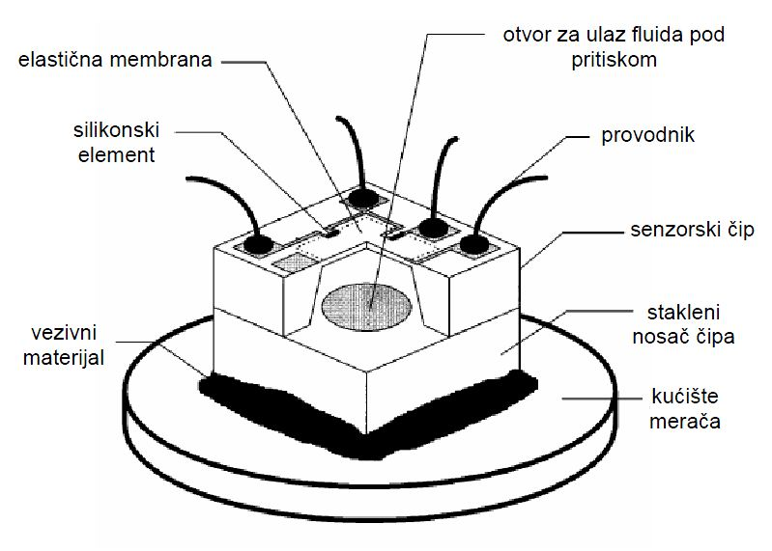
Slika 14. Praktična izvedba piezorezistivnog mjerača pritiska
Kalibriranje manometara
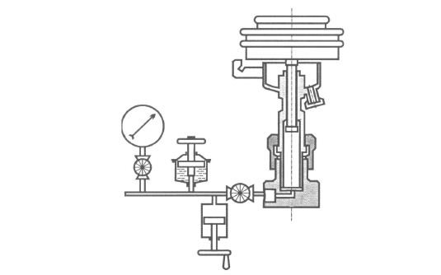
Slika 15. Hidraulični uređaj za kalibriranje
Najčešće se za kalibriranje manometara primjenjuje hidraulički uređaj za kalibriranje.Na čelo klipa K površine A=0,9806 cm², djeluje sa donje strane pritisak ulja, koji odgovara pritisku na manometru,a sa gornje strane tegovi raznih masa od 0,5 kg, 1 kg i više. Tegu od 1 kg odgovara pritisak ulja od jednog bara.Manometar M koji se kalibrira, postavlja se na manometarski priključak od 1/2". Pomoću ventila V se ispusti zrak, a pomoću regulacionog ventila R se podešava veličina ulja u mjernom dijelu instalacije, tj. pritisak i to tako da tanjir sa tegovima bude na određenoj koti. Trenje između klipa i njegovih vođica se otklanja povremenim obrtanjem tanjira. Prema tačnosti pokazivanja manometri se obično dijele u tri klase (tabela 1.).
Klasa | 0,6 | 1,0 | 2,0
Greška baždarenja | ±0,4 | 0,8 | 1,6 % od pune skale
Greška u pogonu | ±0,6 | 1,0 | 2,0 % od pune skale
Tabela 1. Klase tačnosti manometara
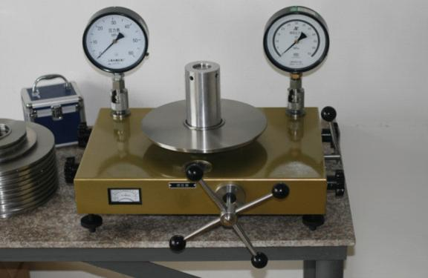
Slika 16. Manometri za umjeravanje
Senzori pritiska
Mjerenje pritiska u većini slučaja svodi se na mjerenje pomaka osjetnog elementa (senzora). Uslijed razlike pritiska dolazi do pomaka osjetnog elementa (membrana, mijeh, spiralna cijev)
koji se može detektirati pretvornikom pomaka. Postoje i mjerni osjetnici pritiska kod kojih
se mjerenje svodi na mjerenje promjene napona na mjernom osjetniku ili
promjene jakosti električne struje uslijed promjene otpora koja nastaje kao posljedica
promjene naprezanja u osjetnom elementu. Takvi osjetnici su npr. tenzometarske trake i piezootpornici.
Slika 17. Prikaz tenzometarske trake
Principi merenja pritiska koji se danas primenjuju, uglavnom favorizuju direktno pretvaranje fizičke u električnu veličinu a ovo, u većini slučajeva, zahtijeva izvor pomoćne energije za senzor. Pri tom treba voditi računa o tome kako da se ponište greške merenja usled uticaja temperature, gustine, parazitnih električnih veličina i drugih uticaja.
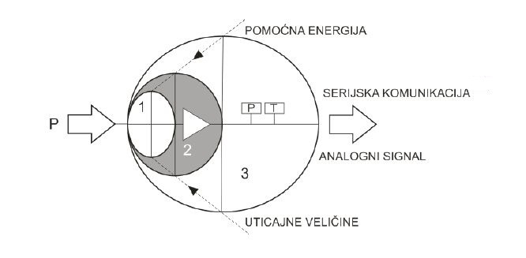
Slika 18. Shematski prikaz senzorskih uređaja
Podjela senzora pritiska
Senzori pritiska su glavni dijelovi uređaja za mjerenje pritiska. Mogu se podijeliti na dva osnovna načina:
- prema mjestu ili sredini u kojoj se koriste:
- senzore za industrijska mjerenja i
- senzore za laboratorijska mjerenja.
- prema principu rada:
- senzore za deformaciju i
- senzore za pomjeranja koji rade na principima:
- piezoelektričnog efekta,
- kompenzacije sile i
- ostalim principima navedenim i za druga mjerenja.

Senzori za industrijska mjerenja
Najvažnija osobina senzora koji treba da rade u industrijskim uslovima je stabilan i dugotrajan bezotkazni rad uređaja, bez nekog posebnog održavnja. Visoka klasa tačnosti u 90% slučajeva nije primarna, tj. 1% greške je sasvim dovoljno tačno. Od toga je značajnije da uređaj ne bude preskup. U industrijske svrhe se koriste nabrojani senzori.
Slika 19. Osnovni crtež senzora pritiska Slika 20. MEMS diaphragm senzor
Izbor uređaja za mjerenje pritiska
Pri izboru mjerača pritiska treba voditi računa o:
- području primjene i konstrukcionoj varijanti mjerača
- mjernom opsegu i tipu izlaznog signala
- karakteristikama mjerača i dodatnoj opremi
Područje primjene i konstrukciona varijanta mjerača
Prvo je neophodno definisati uslove okruženja u kome se vrši mjerenje, jer oni u velikoj mjeri određuju varijantu mjerača koji će se primeniti. Najčešće se uslovi okruženja mogu svrstati u jednu od tri kategorije:
- normalno okruženje, što podrazumijeva neagresivne i neeksplozivne sredine, odnosno ambijent u kome radnici mogu boraviti bez dodatnih sredstava za zaštitu na radu
- agresivno okruženje, koje podrazumijeva opasne materije koje putem korozionog ili nekog drugog dejstva mogu štetno uticati na mjerač
- eksplozivno okruženje, koje zahteva posebne mjere zaštite
Mjerni opseg i tip izlaznog signala
Pod mjernim opsegom ovdje podrazumijevamo raspon u kome će se kretati mjereni pritisak u normalnim uslovima. Pored toga potrebno je znati maksimalni i minimalni pritisak koji može da se javi, da li postoji mogućnost preopterećenja mjerača i kolika je kao i granice u kojima se mijenja temperatura okoline, što takođe može da utiče na tačnost mjerenja. Proizvođači nude više varijanti izlaznog signala mjerača, kao što su proporcionalni, strujni, naponski.
Karakteristike mjerača i dodatna oprema
Ova grupa parametara obuhvata:
- tehnologiju uređaja (induktivni, piezoelektrični, kapacitivni,piezorezistivni...)
- tip displeja (analogni, digitalni, grafički...)
- mogućnost kalibracije
- relejne i alarmne izlaze
- temperaturnu kompenzaciju
- ostale korisničke zahtjeve
Zaključak
Pritisak je najčešće korištena mjerna veličina u industriji. Pritiskak se mjeri nanometrom, postoje različite, mnogobrojne izvedbe nanometara zbog različitih kontrukcija izvedbi uslova mjerenja i sl. U ovom radu je opisan svaki nanometar, njegov princip rada i primjena. Za uspješnost samog postupka mjerenja vrlo je bitno da vodimo računa o izboru uređaja, području primjene, mjernom opsegu i tipu izlaznog signala, kao i karakteristikama mjerača i dodatne opreme.
Literatura
- http://www.am.unze.ba/pdf/Skripta%20Metrologija.pdf
- http://for-exporter.com/USER_ROOT/hysensor/products/253420110221190826.jpg
- http://www.docstoc.com/docs/80715126/Betz-micromanometer
- http://boomeria.org/physicslectures/pascal/bourdon.jpg
- http://www.freescale.com/files/sensors/doc/app_note/AN1573.pdf
- http://ccd.uns.ac.rs/aus/autIND/sau_doc/Za%20sajt/07_Meraci_pritiska.pdf

